学生端PBL使用手册

①上传文档
一、进入《程序设计基础课程设计》课程界面，点击工具栏中PBL功能。

二、在PBL功能界面点击“我的项目组”中自己所分配的组别。

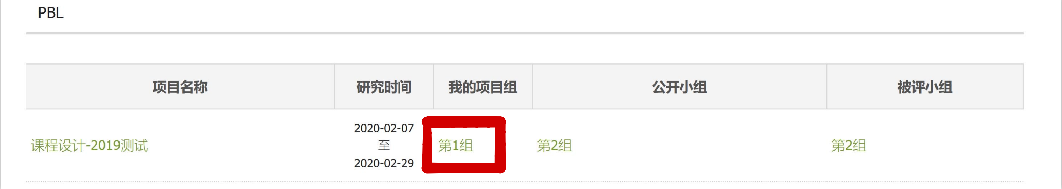
三、点击资料。

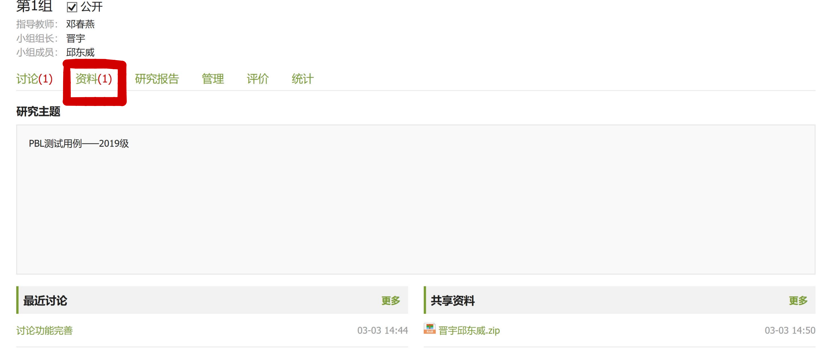
四、点击上传。
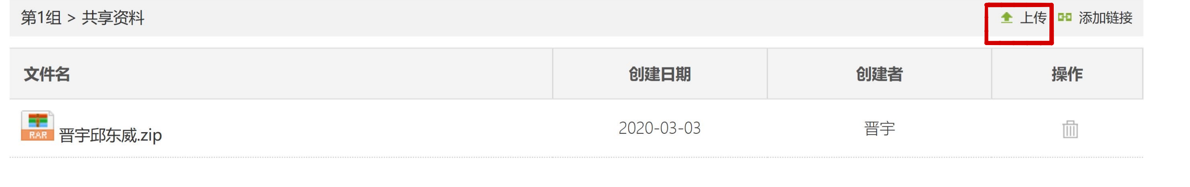
五、添加所需上传的头文件（.h）、源文件（.c）和可执行文件（.exe）的打包压缩文件，点击确定即可完成。
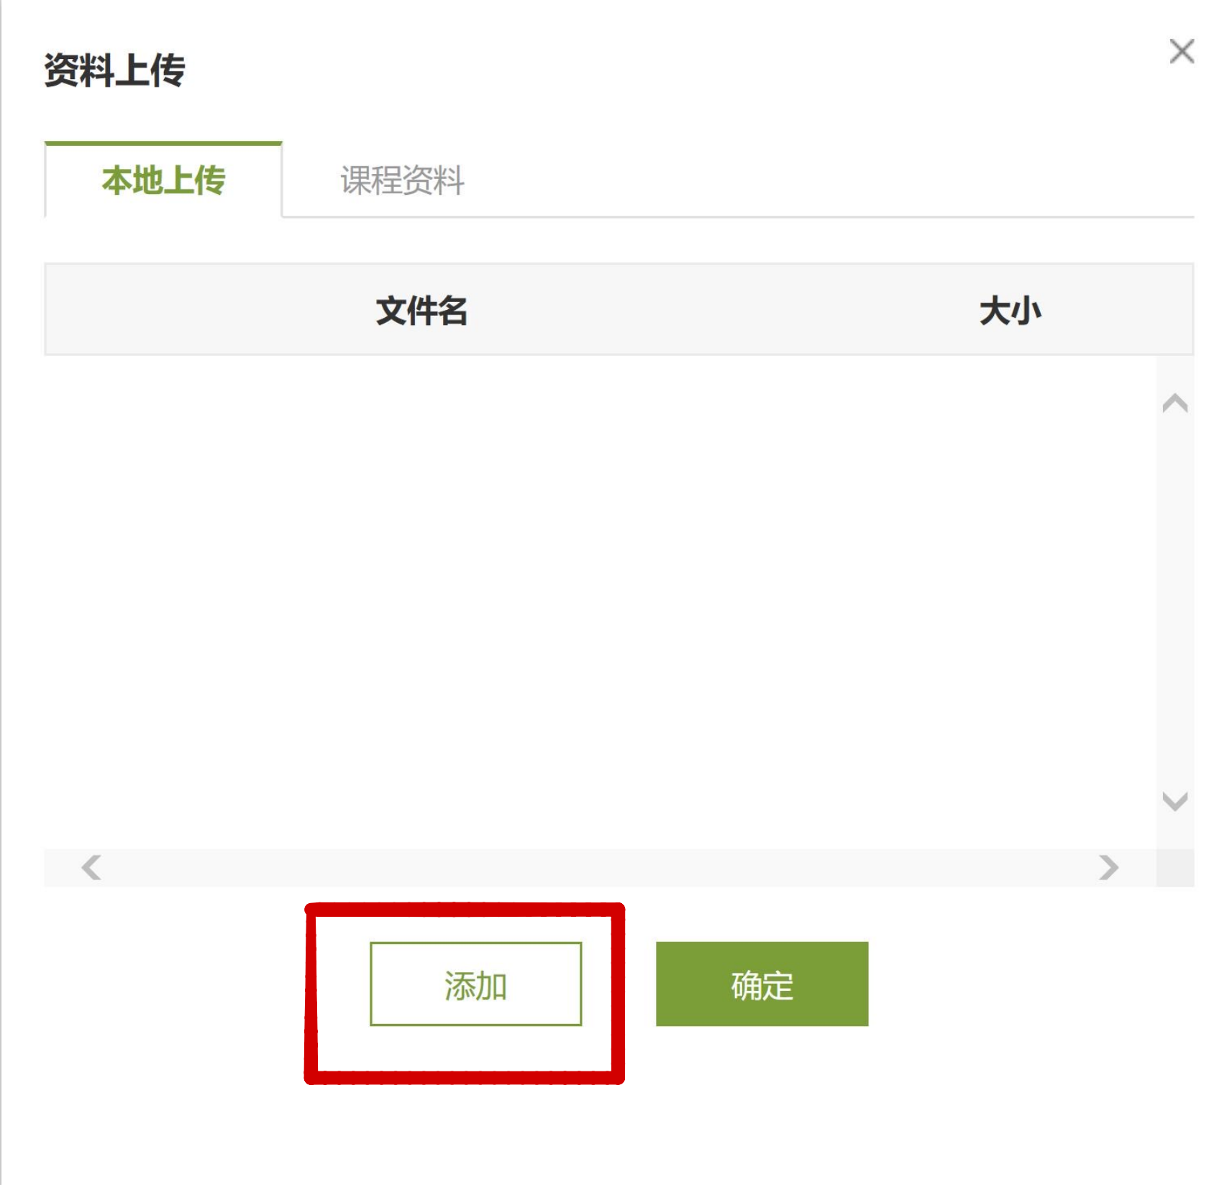

②下载文件
- 同样先进入PBL功能界面，点击“公开小组”栏目下待评小组
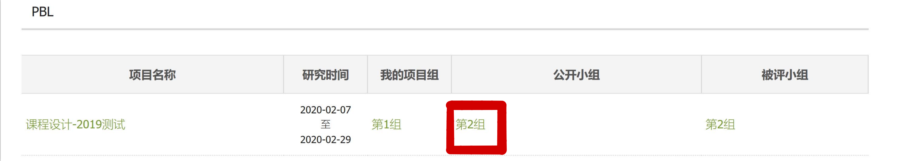
二、点击右下角的共享资料中的文件并下载，若有多个文件，点击更多进行下载。

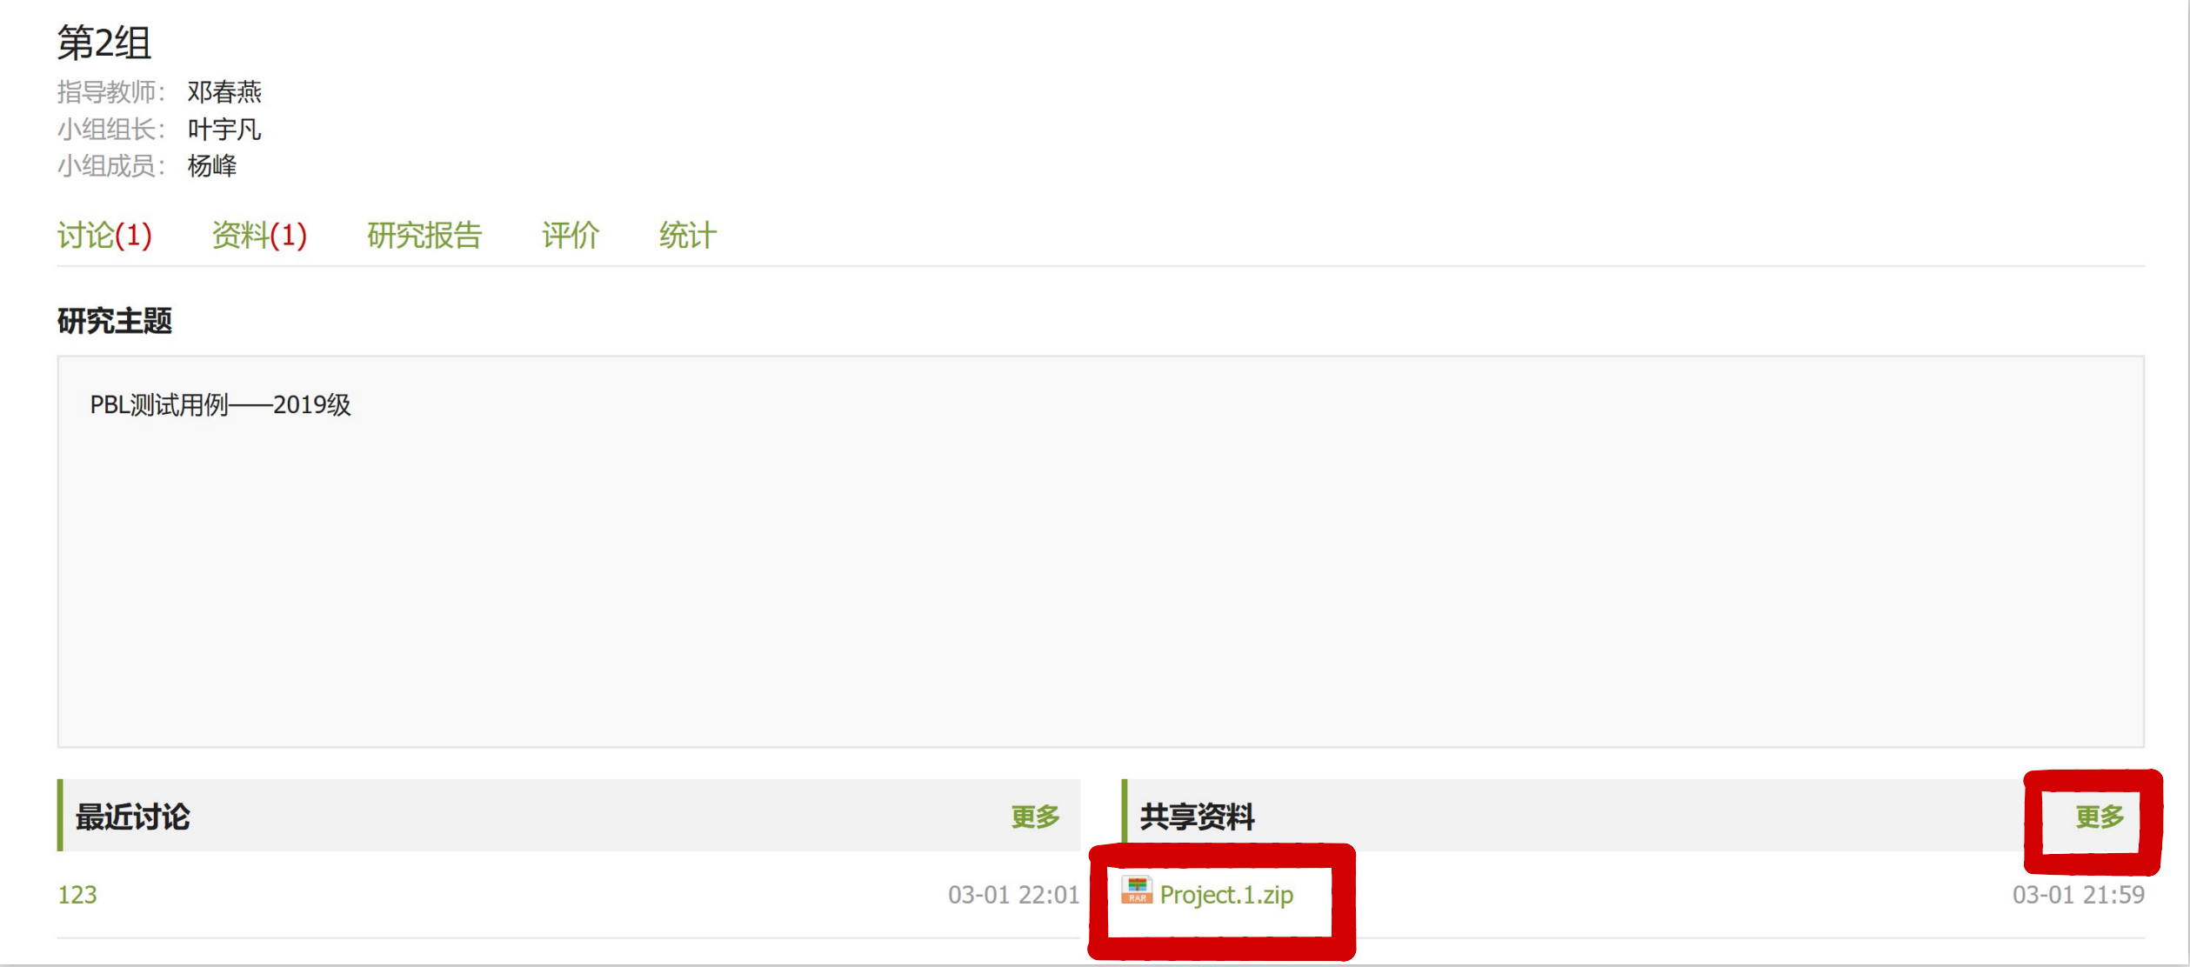

③组内（间）互评
一、在PBL功能界面，点击我的项目组（若为组间互评，则点击他人小组）
二、点击评价
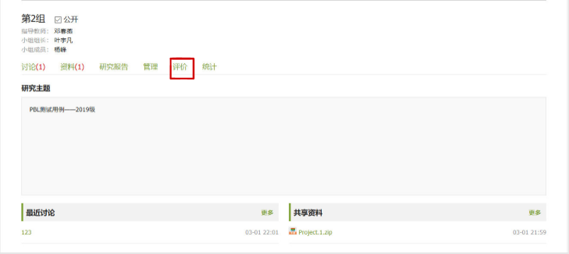

三、进入评价界面后，根据该小组文件程序的实际情况，在每项评价指标后面给出客观的分数，最后得到总分即可
（除第一步外，组间互评基本一致）
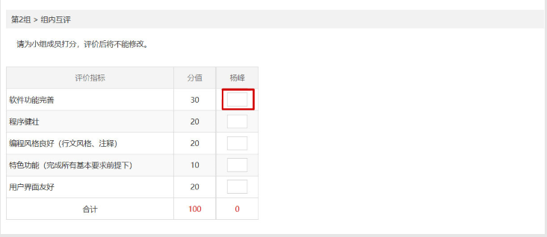

④讨论
一、在PBL功能界面点击“我的项目组”中自己所分配的组别。

二、点击讨论
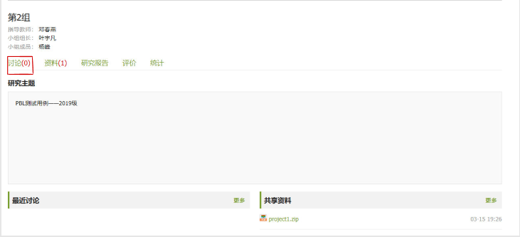
三、点击发起讨论，在框内发表自己的见解和看法，小组其他成员可进行回复
